
2025年 9月16日
株式会社ホビージャパン
ホビージャパンMOOK
Mech R #01 特集：アーマード・コア
2025年9月16日（火）発売
株式会社ホビージャパン（本社：東京都渋谷区、代表取締役社長：松下大介）は、最新ロボット・メカのプラモデルを特集した模型専門誌「Mech R #01 特集：アーマード・コア」を2025年9月16日(火)より全国書店にて発売いたします。

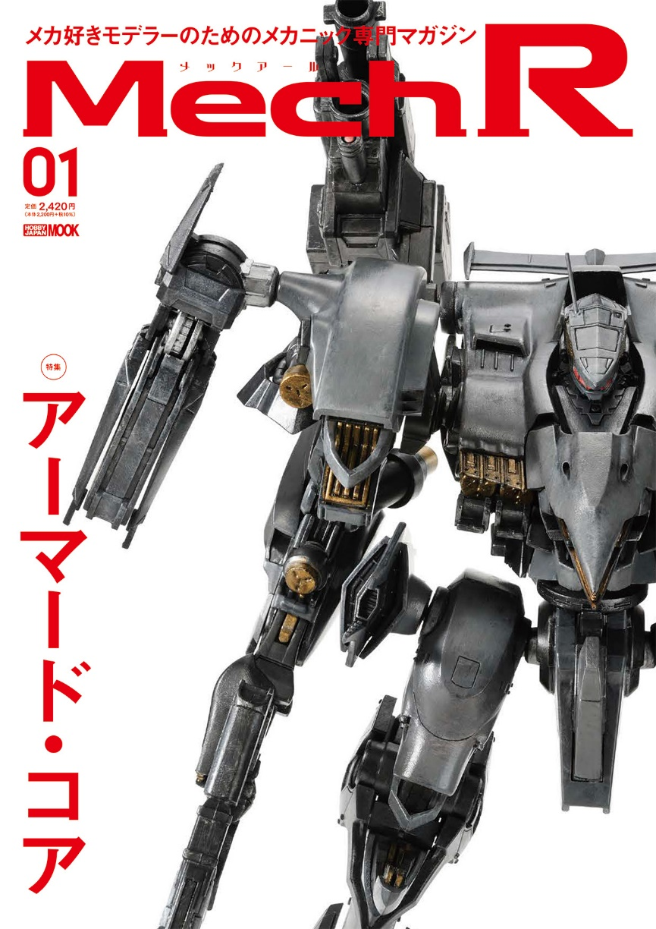
特集：アーマード・コア
最新ロボット・メカのプラモデルを集約した今のモデラーのための専門誌「Mech R（メックアール）#01 特集：アーマード・コア」が9月16日(火)に発売！ アニメ・映画・ゲームなど、さまざまなメディアから発信されるロボットとそのプラモデルを、プロモデラーによる作例とともにご紹介します。
「Mech R」第1号では、最新作が300万本出荷を記録し、今なお世界中を熱狂させている『アーマード・コア』を特集。歴代の『アーマード・コア』の立体を手掛けてきた「コトブキヤ」をはじめ、「BANDAI SPIRITS」「スクウェア・エニックス」のキット情報や作例をお届けします。
その他「MODEROID イカルガ」「MODEROID リベル・レギス」といった多種多様な現代のロボット・メカ作例も集結。メカ好きモデラーの必見のプラモデル最前線マガジンです。
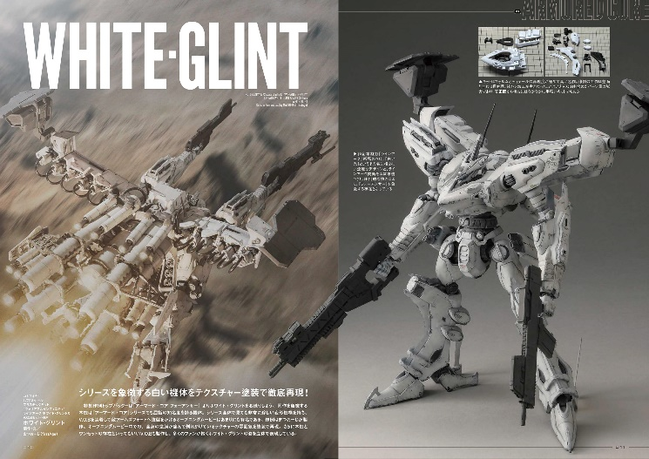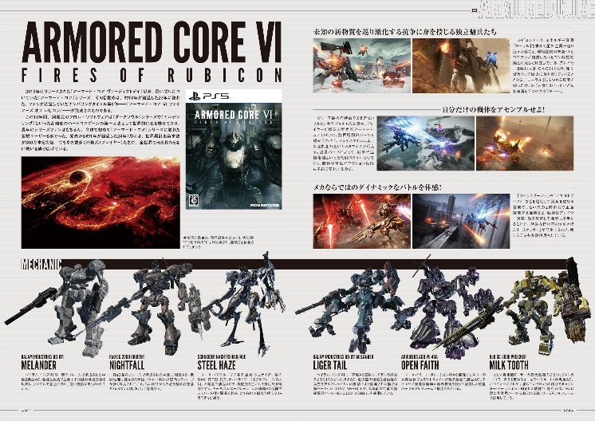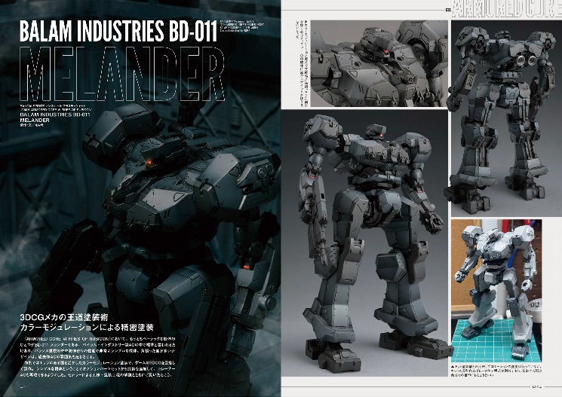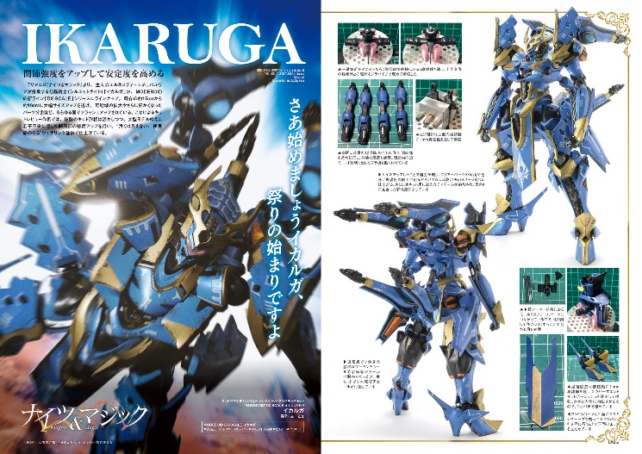

【商品情報】
Mech R #01 特集：アーマード・コア
●発売日：2025年9月16日(火)発売
●定価：2,420円（本体2,200円＋税10％）
●雑誌コード：68160-79
●ISBNコード：978-4-7986-3921-5
●JANコード：9784798639215
●判型：A4判 中綴じ
●発売元：ホビージャパン

【権利表記】
©FromSoftware, Inc. All rights reserved.
©Bandai Namco Entertainment Inc. / ©FromSoftware, Inc. All rights reserved.
©天酒之瓢･主婦の友社/ナイツ＆マジック製作委員会

【プレスリリースに関するお問い合わせは下記まで】
株式会社ホビージャパン 広報宣伝課 並木・岡本
〒151-0053 東京都渋谷区代々木 2-15-8 E-mail：pr@hobbyjapan.co.jp
TEL：03-5304-9115 URL：https://hobbyjapan.co.jp/

